**Årshjul for Villmarka**

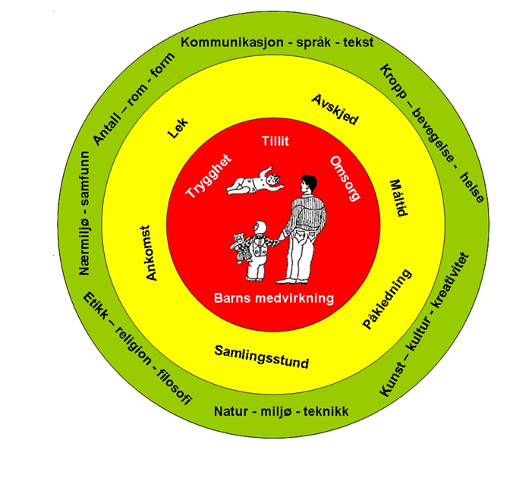

**Introduksjon:**

I trå med barnehagens mål og årsplan har vi laget et årshjul for avdelingen. Dette skal være et arbeidsredskap for de ansatte på avdelingen og til informasjon for foreldre og foresatte. Våre mål med dette er:

* å fordele de viktigste temaene og oppgavene slik at vi får tid til disse.
* å gjøre planleggingsarbeidet letter for oss som jobber på avdelingen på sikt.
* å gi foreldre en god oversikt over hva vi ønsker å jobbe med i løpet av året.

*NB! Dette er en oversikt og et arbeidsredskap under utvikling. Dette innebærer at det kommer til å bli endringer i løpet av året og det er ikke sikkert vi gjør alt vi har planlagt. Vi håper på forståelse for dette.*

**INFORMASJON**

**Innhold i tursekken** (God sekk som passer barnet)**:**

* Matpakke med sunn og nok mat.
* Drikkeflaske, helst med vann.
* Et klesskift i pose (bukse, truse, sokker, og genser). Ta med noe som ikke tar for mye plass eller er tungt.

**Fødselsdager**

* Vi feirer med krone og sang. Dere kan ta med frukt eller smoothie til feiringen.

**Mål:**

* Sette i gang og stimulere til gode danningsprosesser.
* Utvikle enkeltbarnet ut i fra styrker og svakheter.
* Utvikle et godt selvbilde: Oppleve mestring, lære å samarbeide, tørre å utfordre seg selv og stole på seg selv.
* Styrke sosialkompetansen: Trygghet, samhandling, vennskap, konfliktløsing og empati.
* God finmotorikk og grovmotorikk.
* Godt språk: Tørre å snakke når der er mange barn, kunne utrykke seg godt språklig og leke og tøyse med språket.
* Det viktigste er prosessene og opplevelsene.
* Variere planer etter vær, situasjoner og barna.

**Måltider:**

* Ta med nok niste for frokost og 1 måltid til. Når vi drar på tur tar vi med oss matboksen vår og så serverer vi mat til 14.00 måltidet. Ellers spiser vi matboks kl:14.00 og barnehagen serverer lunsj. Vi har fast turdag mandag og onsdag, men det kan godt hende vi drar flere dager. Da tar vi også med matboksene. Noen ganger må vi dessverre være i barnehagen på turdagene våre og da serverer vi lunsj og har matboksene til 14.00 måltidet.
* Foreldrene tar med frukt og grønsaker som vi deler på alle barna hver dag til måltidet kl:14.00.

**Et vanlig ukeoppsett på Villmarka**

(Endrer seg alltid litt og spesielt i perioder når vi fisker, jul, sommer ol.)

|  |  |  |  |  |
| --- | --- | --- | --- | --- |
| **Mandag** | **Tirsdag** | **Onsdag** | **Torsdag** | **Fredag** |
| 07.30-0830 Frokost.  08.45 Morgensamling.  09.30 Dyrestell.  09.40 Tur.  11.00 Matboks på tur.  12.00-13.15 Pauser.  14.00 Knekkebrød og frukt. | 07.30-0830 Frokost.  08.45 Morgensamling.  09.15 Ped.leder møte.  09.30 Dyrestell.  10.20 Grupper.  11.00 Brødmåltid.  12.00-13.15 Pauser.  14.00 Matboks og frukt. | 07.30-0830 Frokost.  08.45 Morgensamling.  09.30 Dyrestell.  09.40 Tur.  11.00 Matboks på tur.  12.00-13.15 Pauser.  14.00 Knekkebrød og frukt. | 07.30-0830 Frokost.  08.45 Morgensamling.  09.30 Dyrestell.  09.40 Tur.  11.00 Matboks på tur.  12.00-13.15 Pauser.  14.00 Knekkebrød og frukt. | 07.30-0830 Frokost.  08.40 Morgensamling.  09.30 Dyrestell.  09.40 Tur eller lek i barnehagen.  11.00 Varmmat.  12.00-13.15 Pauser.  14.00 Matboks og frukt. |

* Når vi har tid og det passer leser vi for barna mens de spiser. Vi har et mål om å lese eller høre fortelling hver dag.

**Antall, rom og form:**

Vi har i det daglige valgt å fokusere på antall, rom og form. Dette kommer ikke så godt til syne i planen under så vi utdyper dette litt her.

Vi øver på antall, rom og form med barna ved å:

* Telle når de dekker på.
* Legge vekt på avansert konstruksjonslek og perling.
* Bruke matematiske oppgaver i overgangssituasjoner og når det er rom for dette.
* Øver på former når vi leser (fra bildene), beskriver (språklek) og i samlinger.
* La barna få tid til å tenke seg frem til svar selv.

**August**

|  |  |  |
| --- | --- | --- |
| **TEMA** | **HVA VI GJØR** | **HVORFOR** |
| **Hovedtema:**  Kropp og bevegelse | Denne måneden vil vi gjennom daglige gjøremål og de faste oppleggene ha hovedfokus på temaet kropp og bevegelse. | Gjennom arbeid med kropp og bevegelse skal barnehagen bidra til at barna opplever trivsel, glede og mestring ved allsidige bevegelseserfaringer, inne og ute, året rundt. Vi skal bidra med at barna videreutvikler motoriske ferdigheter, kroppsbeherskelse, koordinasjon og fysiske egenskaper. Barna skal også få oppleve å vurdere og mestre risikofylt lek gjennom kroppslige utfordringer. |
| Innkjøring | Blir kjent med hverandre. Lærer navnene våre ved å synge navnesanger og roper opp navn når vi går på tur.  Vi har det trygt. De voksne må ha tid til å se alle barna og gi dem en trygg og god innkjøring.  Sammen med barna går vi igjennom rutinene vi vil ha på avdelingen. I samlinger lærer vi reglene våre og hvordan vi behandler leker og utstyr. | Vi bruker navnene for å lære dem og for å fremheve barnet og det tilhørighet på avdelingen.  Det er viktig at vi ser barna slik at de alltid har en voksen som de kan henvende seg til dersom det blir skummelt. Vi observerer og ser hvordan relasjonene barna seg imellom er og hjelper de som trenger.  Vi går igjennom regler og rutiner for å gi barna tilhørighet og for å skape en basis for at barna nå kan få mer ansvar for seg sel. |
| Dyra og gårdsdriften | Rydder veien ned til båthuset.  Går over og rydder på turområdene våre. | Barna blir med på praktisk arbeid på gården. Da får de god motorisk trening og lærer om å ta vare på området rundt oss. |
| Skoletema:Fysisk fostring. | Har gjemmeleken, haien kommer, heksetikken, hauk og due.  Spiller fotball og kaster ball.  Lærer om livredning, skader og kroppen vår. | Lære leker som barna kan bruke i leken sin. Lære turtaking, spilleregler og samspill. Balltrening.  Lære om livredning og at til og med barn som dem kan være viktige når ulykker inntreffer.  Det er viktig at barna blir bedre kjent med kroppen. |
| Språk | Alle barna får beskrive en ting som de andre skal gjette hva er.  Leser hver dag. Starter med Karius og Baktus og etterpå blir det Hakkebakkeskogen.  Vi synger sangene i historiene (Karius og Baktus osv.). | Barna får øve på beskriving, form, farge, størrelse, tyngde, lengde og konsistens.  Lesing er bra for barns språklige utvikling i seg selv. Vi leser og samtaler med barna underveis for å få med oss alle.  Sang er et godt virkemiddel for glede, rytme og for språkutviklingen. |

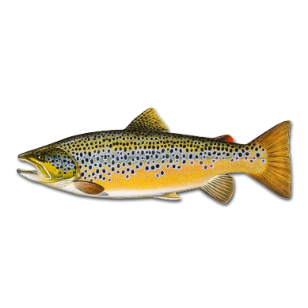 **September**

|  |  |  |
| --- | --- | --- |
| **TEMA** | **HVA VI GJØR** | **HVORFOR GJØR VI DET** |
| **Hovedtema:**  Mat og helse | Denne måneden vil vi gjennom daglige gjøremål og de faste oppleggene ha hovedfokus på temaet mat og helse. | I Rammeplanen står det at vi skal gjennom medvirkning i mat og måltidsaktiviteter motivere barna til å spise sunn mat og få grunnleggende forståelse for hvordan sunn mat kan bidra til god helse. Vi skal få innsikt i matens opprinnelse, produksjon av matvarer og veien fra mat til måltid. |
| Tur | Vi er mye ute og går på mange turer i området.  Vi snakker om det vi ser. Lærer tresorter, fuglearter, blomsternavn ol. | Gi barna fine opplevelser. Gi barna god og variert motorisk trening. Lære om det vi finner i naturen  Vi bruker mobil for å finne navn på det i naturen de voksne ikke husker eller kan. |
| Fisk og liv i vannet. | Garnfiske begynner denne måneden. Vi fisker hver uke frem til og med uke 41.  Vi snakker med barna om hva som lever i Stora Stokkavatnet.  Sløyer fisk og lærer om dens anatomi. | Gjennom arbeid med natur skal barnehagen bidra til at barna opplever og utforsker naturen og naturens mangfold. Vi skal også sørge for at vi får gode opplevelser med friluftsliv året rundt. |
| Dyra og gårdsdriften. | Vi bruker egg fra hønene i matlagingen.  Alle får være med på mating og stell av dyrene.  Går over turområdene. Plukker søppel og kontrollerer trærne for råtne greiner ol. | En av våre fordeler er at vi kan gi barna førstehåndserfaringer med matvarer råvarer fra naturen. Derfor b ruker vi eggene hos hønene, bær, fisk og grønsaker i en del av oppleggene på avdelingen.  Vi tar med barna på praktiske oppgaver for å gi dem gode og varierte motoriske erfaringer. |
| Skoletema: Matlaging. | Vi lager syltetøy og saft av egne bær.  Vi lager tomatsuppe og baker rundstykker..  Steker fisk vi har fiske og poteter vi har høstet på bålet.  Vi smaker på sunt og godt pålegg.  Samling om sunn og usunn mat. | Barna skal få være med på hvordan vi lager tomatsuppe, saft og syltetøy. Bruke kjente råvarer. Snakke om hvorfor stivner syltetøyet? Bruke kjente og sunne råvarer.  Lære barna litt om sunn og usunn mat.  Gi barna nye smaksopplevelse. Prøve nytt pålegg. |
| Språk | Alle barna får beskrive en ting som de andre skal gjette hva er.  Vi leser Berit Nordstrand: Sukkerkok i hodet.  Vi leser Hakkebakkeskogen. | Barna får øve på beskriving, form, farge, størrelse, tyngde, lengde og konsistens.  Vi ønsker å jobbe målrettet med språkutviklingen. |

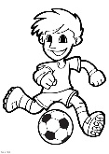 **Oktober**

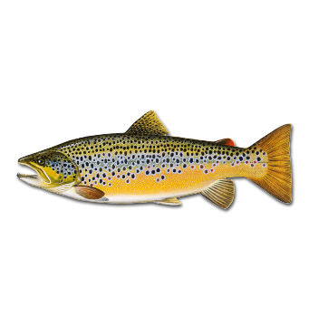

|  |  |  |
| --- | --- | --- |
| **TEMA** | **HVA VI GJØR** | **HVORFOR GJØR VI DET** |
| **Hovedtema:**  Natur og miljø | Oppleve og utforske naturen. Gå på forskjellige turer.  Lære om naturen. Samtale om trær, blomster, og dyr vi møter i naturen.  Samtale om farlige ting i naturen. Sopp og bær.  Legge opp til kreativ og naturlig lek i naturen. | Vi ønsker at barna skal få gode opplevelser i naturen.  En del av dette er å bli kjent med navn, hvite hva vi må passe oss for og hva vi kan bruke.  Lek i naturen skaper noen av de beste og mest harmoniske leke situasjonene. |
| Tur | Vi er mye ute og går på mange turer i området.  Vi snakker om det vi ser. Lærer tresorter, fuglearter, blomsternavn ol. Vi bruker mobil for å finne navn på det i naturen de voksne ikke husker eller kan. | For å gi barna fine opplevelser og god og variert motorisk trening.  Vi ønsker å lære barna om det vi finner i naturen rundt oss.  Barna får erfare hvordan vi kan finne informasjon om det vi ser. |
| Fisk og liv i vannet. | Garnfiske fortsetter. Vi lager fiskemiddager.  Vi repeterer med barna om hva som lever i Stora Stokkavatnet. Sløyer fisk og lærer om fiskens anatomi. | Gjennom arbeid med natur skal barnehagen bidra til at barna opplever og utforsker naturens mangfold. Vi skal også sørge for at vi får gode opplevelser med friluftsliv året rundt. |
| FN- dag og barn i India. | Snakker med barna om hvordan vi har det i Norge.  Lærer om hvordan barn har det i fattige land som India.  Arrangerer FN-dag for barna og for familien.  Vi lager noe vi selger for å tjene penger til hjelp i India. | Vi markerer FN dagen der vi skal utvikle interesse og respekt for hverandre og forstå verdien av likheter og ulikheter i et fellesskap. |
| Dyra og gårdsdriften. | Alle får være med på mating og stell av dyrene. | Vi rullerer slik at vi vet at alle barna blir med oss på stell og får de førstehåndskunnskapene dette gir. |
| Språk | Vi deler oss i grupper på tur på mandagene.  Vi leser Kardemommeby.  Vi lærer om frukt, bær og grønsaker på norsk og engelsk. | Vi ønsker å jobbe målrettet med språkutviklingen. Vi fordyper oss litt i frukt, bær og grønsaker siden vi er på en gård. |

 **November**

|  |  |  |
| --- | --- | --- |
| **TEMA** | **HVA VI GJØR** | **HVORFOR GJØR VI DET** |
| **Hovedtema:**  Kunst og kreativitet | Denne måneden vil vi gjennom daglige gjøremål og de faste oppleggene ha hovedfokus på temaet kunst og kreativitet. | Gjennom arbeid med kunst og kreativitet skal barnehagen bidra til at barna tar i bruk fantasi, kreativ tenkning og skaper glede. Vi skal bearbeide inntrykk og følelser i møte med kunst, kultur og estetikk gjennom skapende virksomhet ute og inne. Vi voksne skal være lyttende og oppmerksomme på barnas ulike kulturelle utrykk, vise respekt for deres ytringsformer og fremme lyst til å gå videre i utforsking av de estetiske områdene. |
| Snekring. | Sette av tid til å gå i snekkerboden.  Lage julegaver i tre. | Vi ønsker å være beviste på å bruke snekkerboden spesielt i disse kalde månedene. Her er det mye fin motorisk trening og kreativitet og konstruksjonstrening. |
| Jul. | Klippe, lime, former og fargene.  Begynner på julepresanger og julepynt.  Lager pepperkaker og julekalender. | Vi legger opp til formingsaktiviteter som barna mestrer. Dette for å øke mestringsfølelsen og den estetiske opplevelsen. |
| Dyra og gårdsdriften. | Alle får være med på mating og stell av dyrene.  Ri på Stjerna, rydde ute og rake løv. | Vi rullerer slik at vi vet at alle barna blir med oss på stell og får de førstehåndskunnskapene dette gir.  Barna skal få oppleve å ri en del ganger i løpet av året. |
| Danning | Vi har samling om konflikter og konfliktløsning. | Personalet skal støtte barna i å sette egne grenser, respektere andres grenser og finne løsninger i konfliktsituasjoner. Personalet skal også forebygge, stoppe og følge opp diskriminering, utestenging, mobbing, krenkelser og uheldige samspillsmønstre. |
| Skoletema: Kunst og kreativitet | Vi dramatiserer eventyr med barna.  Jule cd  Juleverksted | Vi bruker ulike teknikker, verktøy og teknologi til å utrykke oss estetisk. |
| Språk | Vi leser Kardemommeby.  Vi lærer om frukt, bær og grønsaker på norsk og engelsk. | Vi ønsker å jobbe målrettet med språkutviklingen. Vi fordyper oss litt i frukt, bær og grønsaker siden vi er på en gård. |

**Desember**

|  |  |  |
| --- | --- | --- |
| **TEMA** | **HVA VI GJØR** | **HVORFOR GJØR VI DET** |
| **Hovedtema:**  Etikk religion, filosofi og kultur | Går på julevandring der de tar oss igjennom juleevangeliet.  Har faste tradisjoner som julefrokost, kalender og nissefest.  Samtaler med barna om normer, verdier, likheter og ulikheter i et fellesskap. | Barnehagen skal la barna få kjennskap til fortellinger, tradisjoner, verdier og høytider i ulike religioner og livssyn og erfaringer med at kulturelle uttrykk har egenverdi. Barnehagen skal skape interesse for samfunnets mangfold og forståelse for andre mennesker livsverden og levesett. |
| Glede og humor. | Barna trekker julekalender.  Vi har juleavslutning med film og kos. | En del av tradisjonen med jul er kalender og kos. Dette legger vi vekt på i denne måneden. |
| Dyra og gårdsdriften. | Alle får være med på mating og stell av dyrene.  Pynte og lage det koselig i stallen. | Vi rullerer slik at vi vet at alle barna blir med oss på stell og får de førstehåndskunnskapene dette gir.  Vi ønsker å gi barna en estetisk julefølelse når vi besøker stallen. |
| Danning | Vi samtale om normer og verdier i samfunnet, respekt for hverandre, at vi ser ting forskjellig, likheter og ulikheter i et fellesskap. | Personalet skal ha samtaler om normer for samhandling og invitere barna til å utforme normer for samhandling i et felleskap. Vi skal støtte barn i å ta andres perspektiv, se en sak fra flere synsvinkler og reflektere over egne og andre følelser, opplevelser og meninger. |
| Språk | Vi leser en historie hver dag. | Til jul er det fint å øve på lytting i store grupper. Vi leser om Pulverheksas førjul og tradisjonsrike fortellinger. |

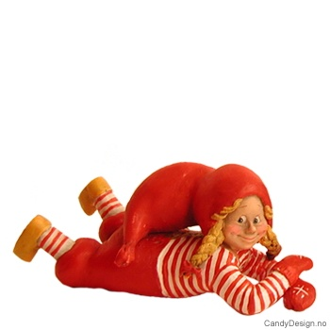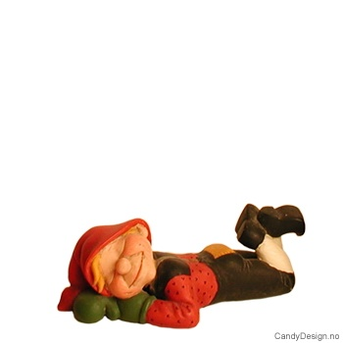****

**Januar**

|  |  |  |
| --- | --- | --- |
| **TEMA** | **HVA VI GJØR** | **HVORFOR GJØR VI DET** |
| **Hovedtema:**  Kommunikasjon språk og tekst. | Denne måneden vil vi gjennom daglige gjøremål og de faste oppleggene ha hovedfokus på temaet kommunikasjon språk og tekst. | I barnehagen skal barna møte ulike språk, språkformer, og dialekter gjennom rim, regler, sanger, litteratur og tekster fra samtid og fortid. Vi skal invitere til utforskning av både muntlige språk og skriftspråk. |
| Vinter. | Ake, gå på ski og lage snøkonstruksjoner dersom det er snø nok til dette. Gå på skøyter dersom det er is | Det er viktig å gi barna mange og varierte erfaringer. I Stavanger er det som oftest lite vinter så vi prioritere dette når den kommer. |
| Snekkerbod. | Sette av tid til å gå i snekkerboden. | Her er det fin trening i motorikk, kreativitet og konstruksjon. |
| Dyra og gårdsdriften. | Rullerer alle barna slik at alle får være med på mating og stell av dyrene.  Mate sultne fugler. | Vi rullerer slik at vi vet at alle barna blir med oss på stell og får de førstehåndskunnskapene dette gir.  Vi ønsker å bygge på empatien og viser omsorg for sultne fugler. |
| Danning | Vi har samtale om det å si nei eller stopp når vi ikke vil mer i lek eller andre sosiale aktiviteter. | Vi fokuserer på dette for å trene barna på viktig sosial kunnskap. Dette er viktig for å unngå erting og beskytte individet. |
| Skoletema: Språk | Leser Alf og Bett bøkene.  Lære forskjellige ellinger.  Jobber med bokstaver og navnet vårt. | For å bli kjent med bokstavene og bokstavlydene.  Kjenne igjen første bokstaven i forskjellige ord. Lyttetrening. |

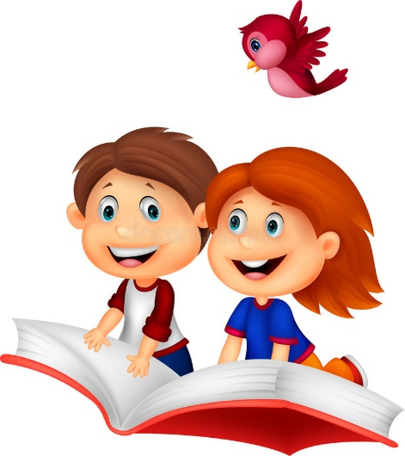



**Februar**

|  |  |  |
| --- | --- | --- |
| **TEMA** | **HVA VI GJØR** | **HVORFOR GJØR VI DET** |
| **Hovedtema:**  Antall, rom og form. | Denne måneden vil vi gjennom daglige gjøremål og de faste oppleggene ha hovedfokus på temaet antall, rom og form. Barna får regne oppgaver før de går gjennom porten når vi går for å spise. Vi er beviste på å flette inn tall, regning og former i dagligsamtalene med barna. | Dette fagområdet omfatter lekende og undersøkende arbeid med sammenligning, sortering, plassering, orientering, visualisering, former, mønster, tall, telling og måling. Det handler også om å stille spørsmål resonnere, argumenter og søke løsninger. |
| Karneval og fastelavn | Vi har felles karnevalsfeiring for alle barna i barnehagen.  Lage fastelavnsris og fastelavnsboller med krem. | Her er det mye tradisjon som vi ønsker å videreføre til barna. |
| Vinter. | Ake, gå på ski og lage snø konstruksjoner dersom det er snø nok til dette. Gå på skøyter dersom det er is. | Det er viktig å gi barna mange og varierte erfaringer. I Stavanger er det som oftest lite vinter så vi prioritere dette når den kommer. |
| Dyra og gårdsdriften. | Rullerer alle barna slik at alle får være med på mating og stell av dyrene.  Mate sultne fugler. | Vi rullerer slik at vi vet at alle barna blir med oss på stell og får de førstehåndskunnskapene dette gir.  Vi ønsker å bygge på empatien og viser omsorg for sultne fugler. |
| Danning | Vi samtaler med barna om det å ta kontakt med voksne for å få hjelp til å løse konflikter og lignende. Noen ting må de komme til oss voksne med, men andre ting kan de løse selv? | Vi ønsker med dette å øke barnas sosiale kunnskap og forståelse. Dette er ikke noe de lærer på en samling så vi jobber noe med dette hele året. |
| Skoletema: Antall, rom og form. | Vi teller og øver på tallenes navn. Vi lære om volum og vekt.  Har leker med og øver på formene: Sirkel, kvadrat, rektangel, trekant, bue og oval.  Vi har noen enkle matte oppgaver sammen og barna får noen oppgaver selv. | For å kjenne igjen tallene og få en forståelse for tallenes mengde.  Kjenne igjen enkle former. Gi barna erfaringer med at ulike former kan ha samme volum og at tyngde har sammenheng med materiale. |
| Språk | Leser ferdig Alf og Bett bøkene. Leser om Tellefanten 1 til 15  Lære forskjellige ellinger.  Finner former i Alf og Bett bøkene | For å bli kjent med bokstavene og bokstavlydene.  Kjenne igjen første bokstaven i forskjellige ord. Lyttetrening.  Vi trekker hovedtemaet for mnd. inn i lesingen og øver på former. |



**Mars**

|  |  |  |
| --- | --- | --- |
| **TEMA** | **HVA VI GJØR** | **HVORFOR GJØR VI DET** |
| **Hovedtema:**  Religion, filosofi og kultur.  Teknikk | Vi drar til kirken der de tar oss igjennom påskebudskapet.  Vi inviterer til påskefrokost og arrangerer påskesamling.  Vi har fysikk som skoletema denne måneden og der gjør vi en del forsøk. | Barnehagen skal la barna få kjennskap til fortellinger, tradisjoner, verdier og høytider i ulike religioner og livssyn og erfaringer med at kulturelle uttrykk har egenverdi. Barnehagen skal skape interesse for samfunnets mangfold og forståelse for andre mennesker livsverden og levesett. |
| Våren. | Lete etter liv i skogen som blomster og gåsunger.  Plante tomat frø. | Vi ønsker å øke barnas kunnskaper og interesse for naturen. Lete etter liv i skogen og plante frø er en del av dette. |
| Påske. | Vi lager påskepynt, koker påskeegg, har påskesamling, har påskefrokost og går på påskevandring. | Her er det mye tradisjon som vi ønsker å videreføre til barna. |
| Dyra og gårdsdriften. | Vi tar barna med på en gjennomgang av uteområdene til dyra. Reparerer gjerder og lignende.  Rullerer alle barna slik at alle får være med på mating og stell av dyrene. Gjødsler rabarbraen. | Det å gjøre praktiske oppgaver sammen med barna er en grunnleggende del av konseptet vårt og dette er med på å gi barna erfaringer og opplevelser for livet. |
| Danning | Vi prater sammen om følelsene våre. Hvordan kjennes de ut? Hvordan takler vi de? Hva kan vi gjøre annerledes? (eks; i stedet for å slå når vi er sinte). | Følelsene er av de vanskeligste ting for barn å tolke, oppleve og kontrollere. Vi ønsker å hjelpe barna ved å sette ord på dette og å dele opplevelsene vi har med forskjellige følelser med hverandre. |
| Skoletema: Fysikk. | Undersøke hvordan gravitasjonen virker.  Gjør forsøk med vann.  Gjør forsøk med luft.  Tester ut energi med kroppen vår. | Vi ønsker å gi barna erfaringer og øke forståelsen for enkel fysikk som skjer rundt oss daglig. |
| Språk | Leser om Tellefanten 1 til 15  Lære forskjellige ellinger. | For å bli kjent med bokstavene og bokstavlydene.  Kjenne igjen første bokstaven i forskjellige ord. Lyttetrening. |

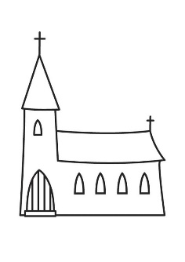

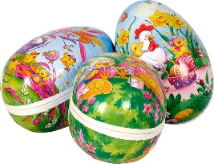

**April**

|  |  |  |
| --- | --- | --- |
| **TEMA** | **HVA VI GJØR** | **HVORFOR GJØR VI DET** |
| **Hovedtema:**  Kunst, og kreativitet | Koser oss med sanger og øver til CD  Danser og koser oss med musikk.  Lytte til forskjellig musikk og dikte sang | Gjennom arbeid med kunst og kreativitet skal barnehagen bidra til at barna tar i bruk fantasi, kreativ tenkning og skaper glede. Vi skal bearbeide inntrykk og følelser i møte med kunst, kultur og estetikk gjennom skapende virksomhet ute og inne. Vi voksne skal være lyttende og oppmerksomme på barnas ulike kulturelle utrykk, vise respekt for deres ytringsformer og fremme lyst til å gå videre i utforsking av de estetiske områdene. |
| Våren. | Sette poteter.  Se etter trekkfuglene og snakke om noen av dem.  Lete etter liv i skogen. | Vi ønsker å øke barnas kunnskaper og interesse for naturen. Lete etter liv i skogen og sette poteter er en del av dette. |
| Dyra og gårdsdriften. | Barna blir med på en gjennomgang av uteområdene til dyra. Vanne, luke og stelle i parsellene og utenfor gjerdet vårt ved behov. Rullerer alle barna slik at alle får være med på mating og stell av dyrene.  Vi gjøre klart bed ved parkeringen til planting og så planter vi når plantene er klare.  Ri på Stjerna | Det å gjøre praktiske oppgaver sammen med barna er en grunnleggende del av konseptet vårt og dette er med på å gi barna erfaringer og opplevelser for livet.  Barna skal få oppleve å ri en del ganger i løpet av året. |
| Danning | Vi snakker om hvordan vi kan forstå andres kroppsspråk. | Vi ønsker å øke forståelsen for andre mennesker. |
| Skoletema: Musikk. | Vi øver på sanger og spiller inn CD.  Danser fridans, sving og vals.  Spille på instrumenter og lære om takt og rytme.  Lytter og hører på forskjellig typer musikk. | Øve på tekst. Jobbe målrettet mot et fellesprodukt  Bli kjent med forskjellige musikksjangere. Føle på stemningen musikken gir. Agere på musikken ved å danse, føle eller spille rytmen. |
| Språk | Leser eventyr og andre fortellinger  Lære forskjellige ellinger. | For å bli kjent med bokstavene og bokstavlydene.  Kjenne igjen første bokstaven i forskjellige ord. Lyttetrening. |

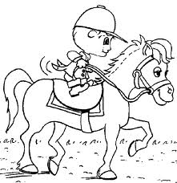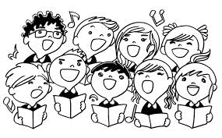

**Mai**

|  |  |  |
| --- | --- | --- |
| **TEMA** | **HVA VI GJØR** | **HVORFOR GJØR VI DET** |
| **Hovedtema:**  Nærmiljø og samfunn | Samtale om reglene på avdelingen og paralleller til samfunnet. Hvorfor har vi regler?  Vi lager flagg, synger 17. mai sanger og har dugnad før 17. mai. På ettermiddagen inviterer til traktorpynting 16. mai.  Vi har samtale med barna om 8. og 17 mai. | Gjennom arbeid med nærmiljø og samfunn skal barnehagen bidra til at barna utforsker ulike landskap, blir kjent med institusjoner og steder i nærmiljøet og lærer og orientere seg og ferdes trygt. Gjennom lek og varierte aktiviteter skal barna få erfaring med å lytte, forhandle og diskutere og få begynnende kjennskap til menneskerettighetene. Vi skal også få kjennskap til nasjonale minoriteter og bli kjent med samene som er Norges urfolk. |
| Våren. | Lage seljefløyte.  Tur rundt Stora Stokkavatnet. | Å lage seljefløyte er en fin tradisjon som vi gjør hvert år.  Turen rundt vannet er en fin avslutningstur for året. |
| Dyra og gårdsdriften. | Rullerer alle barna slik at alle får være med på mating og stell av dyrene. Vanne, luke og stelle i parsellene og utenfor gjerdet vårt ved behov.  Ri på Stjerna. | Det å gjøre praktiske oppgaver sammen med barna er en grunnleggende del av konseptet vårt og dette er med på å gi barna erfaringer og opplevelser for livet.  Barna skal få oppleve å ri en del ganger i løpet av året. |
| Danning | Vi samtaler om at vi alle er forskjellige. | Vi ønsker å øke forståelsen for andre mennesker. |
| Skoletema: Nærmiljø og samfunn. | Snakker om hvilke regler har vi på avdelingen og i samfunnet?  Vi prater om 17. mai.  Snakker om hva medbestemmelse er og hvordan dette fungerer på avdelingen? | Her er det mye tradisjon som vi ønsker å videreføre til barna.  Vi har valgt å jobbe med medbestemmelse og samfunn for å øke barnas kunnskap om dette. Vi ønsker også å speile litt av Norges historie i disse temaene. |
| Språk | Leser eventyr og andre fortellinger  Lære forskjellige ellinger. | For å bli kjent med bokstavene og bokstavlydene.  Kjenne igjen første bokstaven i forskjellige ord. Lyttetrening. |

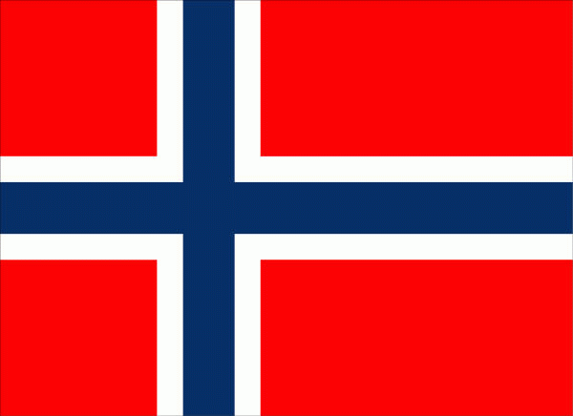

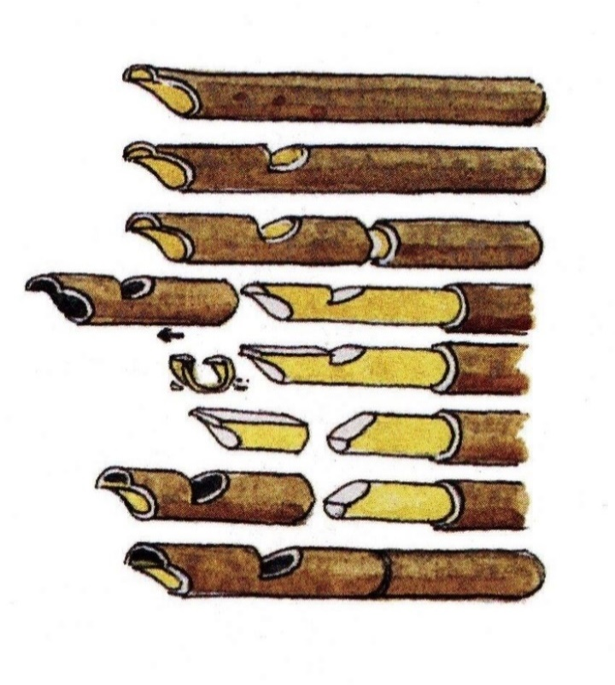

**Juni**

|  |  |  |
| --- | --- | --- |
| **TEMA** | **HVA VI GJØR** |  |
| **Hovedtema:**  Natur og miljø | Finner blomster, fugler, insekter og småkryp i naturen. Samtaler om dette.  Lager rabarbra grøt, syltetøy og saft. | Vi skal gjennom arbeid med natur og miljø få kjennskap til naturen og bærekraftig utvikling, lære om naturen og utvikle respekt og begynnende forståelse for hvordan de kan ta vare på naturen. Barnehagen skal også legge til rette for at barna blir glade i naturen og får erfaringer med naturen som fremmer evnen til å orientere seg og oppholde seg i naturen i ulike årstider. |
| Avslutning. | Vi lager oss noe ekstra godt til lunsj en av de siste dagene. | Vi har oss en siste kos på avdelingen før ferien starter. |
| Neste års Villmark. | Invitere med oss de som skal begynne på Villmarka til høsten.  Klargjøre avdelingen til sommeren og neste barnehageår. | Dette gjør vi for at overgangen skal bli lettere og at barna skal glede seg til å begynne til høsten. |
| Dyra og gårdsdriften. | Mating og stell av dyrene. Vanne, luke og stelle i parsellene og utenfor gjerdet vårt ved behov.  Ri på Stjerna. | Våren er en fin tid til å være med på stell på gården. Det er også mange biller som barna elsker å lete etter.  Barna skal få oppleve å ri en del ganger i løpet av året. |
| Danning | Vi snakker om vennskap. | Vi ønsker å sette ord på det vi har hatt i sammen. |

**Juli**

|  |  |  |
| --- | --- | --- |
| **TEMA** | **HVA VI GJØR** | **HVORFOR GJØR VI DET** |
| Sommerferie | Vi slår i sammen avdelingene.  Gårdsdriften blir hovedoppgavene denne måneden. | Vi slår oss i sammen når det minker på barna for å få gjennomført de ansattes ferie. |

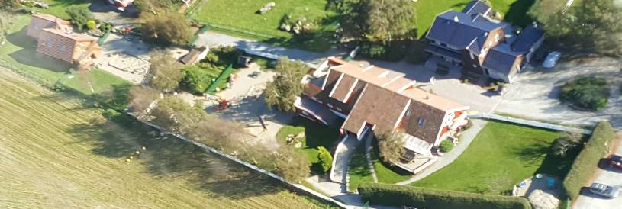

**Vi ønsker dere alle en riktig fin sommer!**